Бюджетноеучреждение

Ханты – Мансийского автономного округа – Югры

« Центр социальной помощи семье и детям « Росток»

**МАСТЕР КЛАСС С РОДИТЕЛЯМИ**

Пошив хантыйской куклы «Акань»

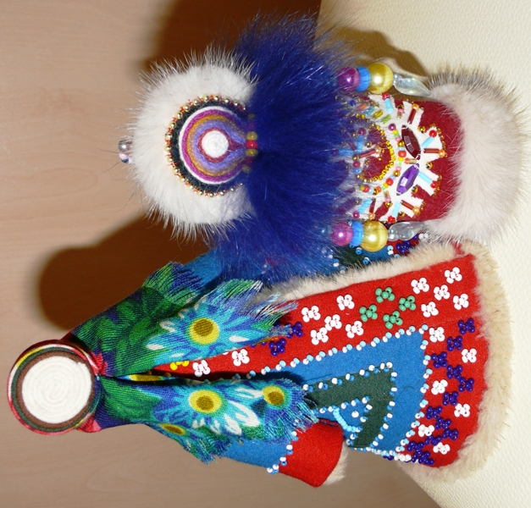

Провел:

воспитатель Тихонова Л.С.

п.г. Игрим

2012 г.

**Цель:**

ознакомление и пошив с родителями хантыйской куклы «Акань».

**Задачи**: учить выделять особенности изготовления куклы;

упражнять родителей в спиральном завертывании полосок для головы;

закрепить традиционный шов «шаг за шагом» и шов «через край» ;

возрождение искусства из ткани, возрождение пошива.

**Оборудование:** полоски разноцветной ткани; нитки, наперстки, иголки; готовая кукла «Акань», национальная музыка (диск)

**Ход занятия:**

**Вступительное слово** (под национальную музыку):

**Воспитатель:**

Приближается Международный праздник « День Матери» и в преддверии этого мероприятия, мы сегодня собрались на занятие, чтоб вместе сшить хантыйскую куклу «Акань», символизирующую тепло домашнего очага и благополучие в семье.

Народная память пронесла традиционные образы кукол через века и поколения. Всегда дети любили эту игрушку, а взрослые верили, что кукла охраняет детский сон ребенка и оберегает его.

Издавна в семьях обско-угорских народов девочки играли тряпичными куклами, которые им шили бабушка или мама, в дальнейшем девочка сама училась изготавливать себе куклу; по ней судили о вкусе и мастерстве хозяйки. Куклу шили, орнаментировали как одежду взрослых, но лицо не украшали. По народным поверьям кукла с лицом приобретала душу и могла повредить ребенку. Эта игрушка являлась партнером детей в игре, учила понимать внутренний мир человека и служила оберегом от напастей.

**Практическая часть.**

**Воспитатель:**

Перед вами «Акань» - хантыйская кукла. ***(Показываю готовую куклу)***

В такие самодельные куклы играли наши бабушки и мамы. Куклы эти рядом с хантыйскими мальчиками и девочками, словно настоящие члены семьи. Их дарили родственникам, друзьям. С маленькими хозяйками «Акань» отправлялась в летние деревни, в оленеводческие стада, на рыбалку, на праздники.

Я приготовила все необходимое для работы.

***(Показываю на стол, где заранее приготовлены заготовки для кукол)***

Надо сделать голову **(УХ)** и сшить платье **(ЕРНАС)**

Приступим к изготовлению головы.

Сверните белый материал трубочкой и согните пополам.

А сейчас наденем платок и закрепим голову.

На лице у «Акань» не принято было делать глаза, рот, нос, так как эта кукла считалась священной.

А теперь мы оденем нашу «Акань».

Прикладываем платье к голове и слегка пришиваем.

В моем детстве, мы каждый день укладывали спать акани, покусав головку ***(показываю)***

По хантыйскому поверию, «Акань», если ее не покусать, ночью может встать и укусить тебя за большой палец ноги.

«Акань» не просто игрушка, она может изменить погоду.

В ненастье берут «Акань», подвешивают на веточку и говорят:

**«ПОРН-ЭНГЭН ТУРЛ СИ ИСХАТСАЛ, Л, Э»** (небесный бог, измени погоду, Порнэ уже повесилась.) Порнэ - это злая женщина.

Если ненастье не прекращается, подвешивают другую куклу, добрую и говорят: **«АЙ МОСЬЕНЕНГИЕН»**. И тут непременно прояснится, потому что Мощнэ повесилась.

**Заключительная часть:**

*(мамы выходят с куклами демонстрируют свои поделки)*

**Воспитатель:**

Вот у нас и получилась «Акань».

Спасибо вам за ваш труд, а куклы возьмите себе на память.

Старые ханты всегда просили детей быть с «Акань» осторожными и говорили: **«ЙИСХОРЛ, АЛ, Н ЕХИ СИ Л ЭЛ ЫЙТ».**

Будьте и вы осторожны с «Акань», и тогда она принесет в вашу семью мир и согласие.

**МА АКАНЕМ, ОМСА**

**ТОСА ЯМА ВОЛА.**

- Предлагаю посмотреть национальный танец в исполнении девочек.